Всемирный день борьбы со СПИДом
С 26 ноября по 7 декабря 2018 года, в рамках декады Всемирного дня борьбы со СПИДом в ГКОУ «Специальная (коррекционная) общеобразовательная школа-интернат № 1» прошли профилактические мероприятия.

Спортивное мероприятие «Спорт - против СПИДа» (начальная школа)- учитель физкультуры Кучеренко О.Г. - 28.11.2018 год

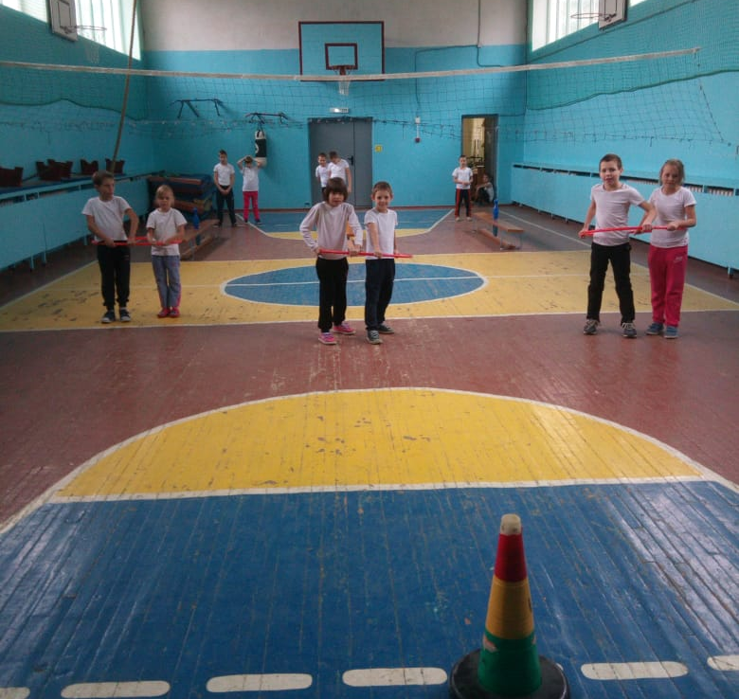

Викторина «Все ли ты знаешь о СПИДе?»
старшая медицинская сестра Неграш Т.И.- 29.11.2018 год

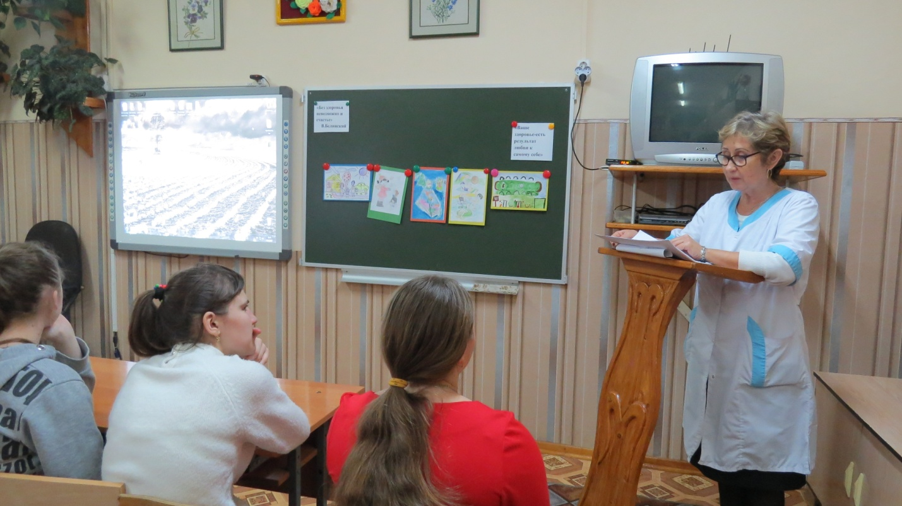
Видеолекторий социального педагога Толкочевой С.Ю.
«СПИД и его профилактика» - 30.11.2018 год
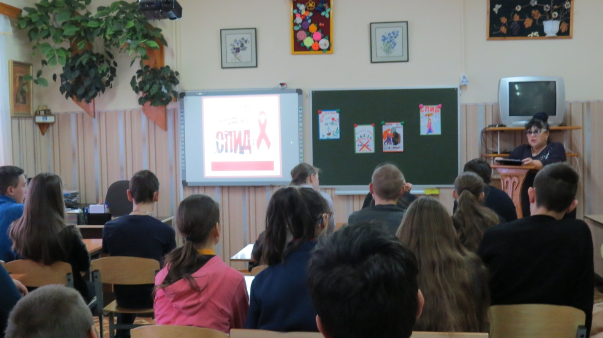

Лекция врача-педиатра Фурсовой Т.В.
«Главное богатство человека- здоровье и жизнь»- 03.12.2018 года
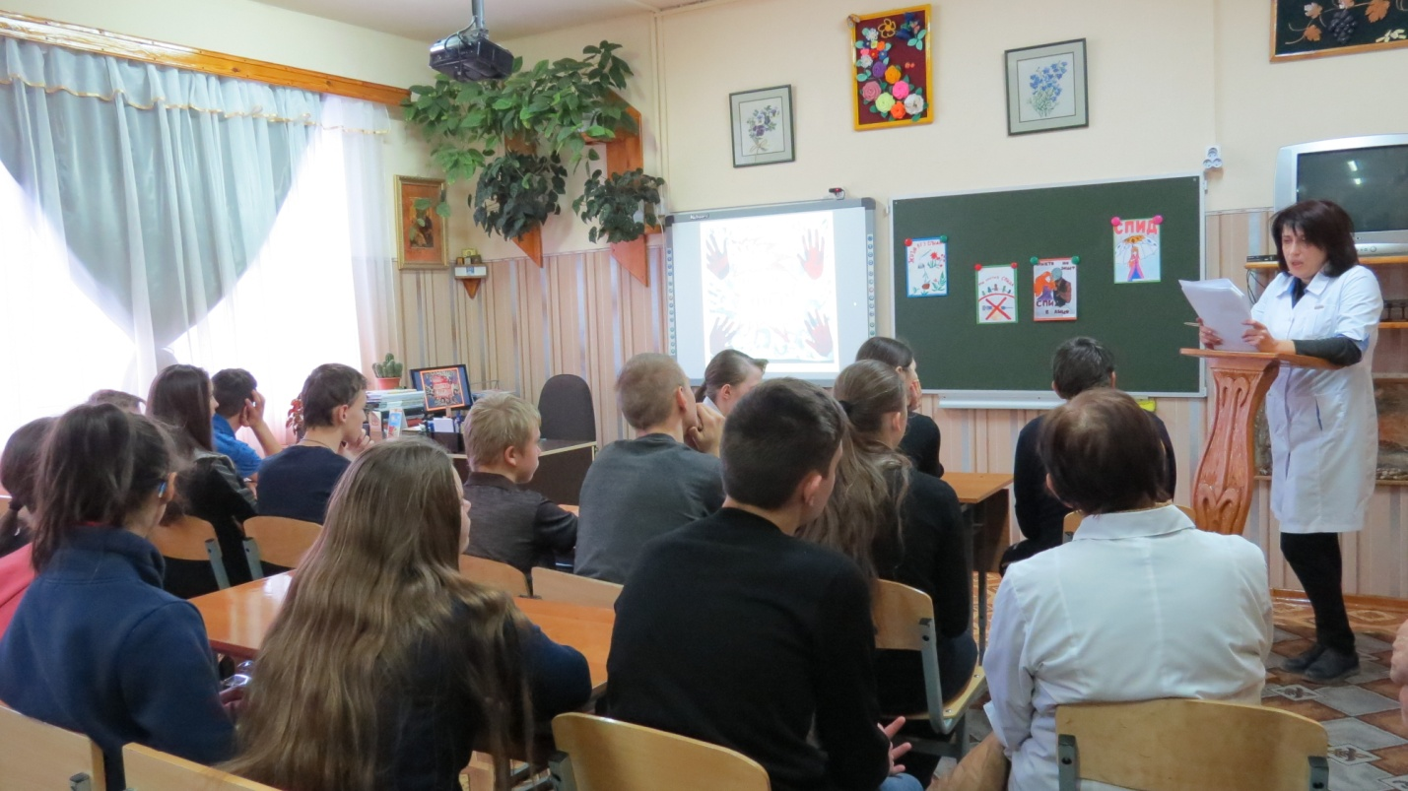
Психологический тренинг «СПИД - не случайность!»
с решением ситуационных задач «Мне не все равно, а тебе?»
- педагог - психолог Колесник Е.В. - 04.12.2018 год

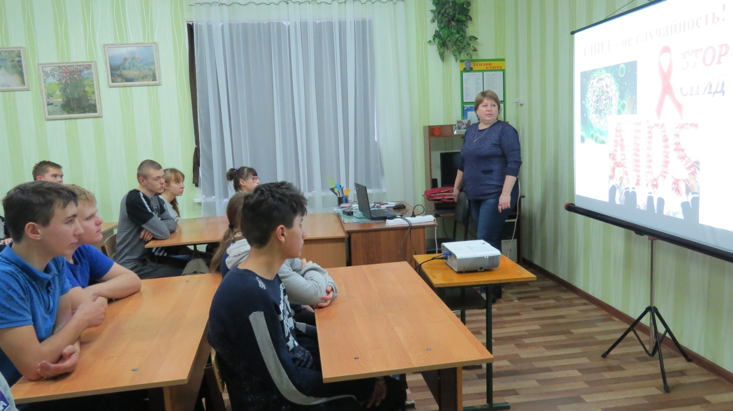

Профилактическая беседа с родителями
«Незримые угрозы-мифы и реальность»- 05.12.2018 год

